**ГЛАВА 1. СОЗДАНИЕ И НАСТРОЙКА ПРИЛОЖЕНИЙ**

* 1. **Установка и настройка окружения** – изучил

**Упражнение 1**

**Постановка задачи:**

Найдите npm пакет animate.css и установите его в проект MyProject. Проверьте для данного пакета текущую версию и лицензию. Убедитесь, что лицензия позволяет использовать данный пакет.

**Выполнение:**

Установил с помощью npm пакет animate.css в проект, показано на рисунке 1.1.

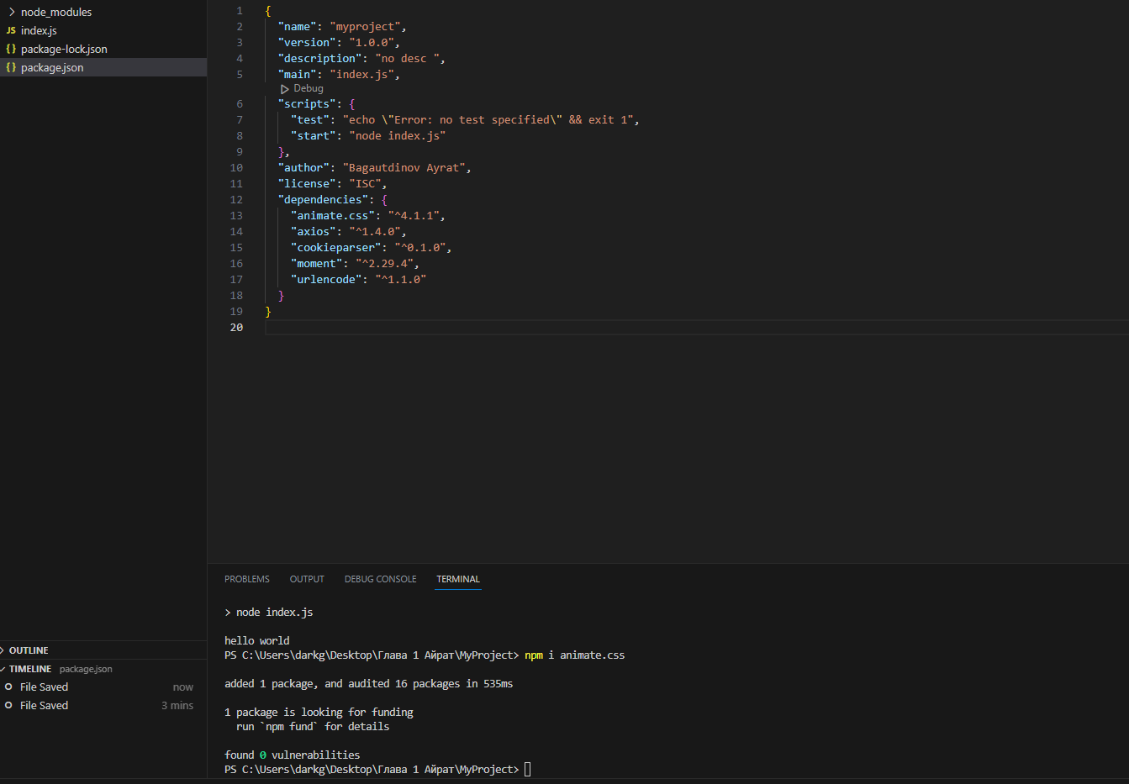

Рисунок 1.1 – Установка пакета animate.css в проект

Проверил версию пакета и лицензии на пакет, показано на рисунке 1.2.

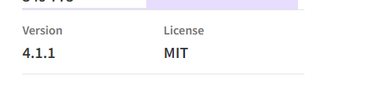

Рисунок 1.2 – Версия и лицензия на пакет

**Упражнение 2**

**Постановка задачи:**

Установите пакет eslint@6.7.1 с указанием точной версии.

**Выполнение:**

Установил пакет eslint версии 6.7.1 в проект, показано на рисунке 1.3.

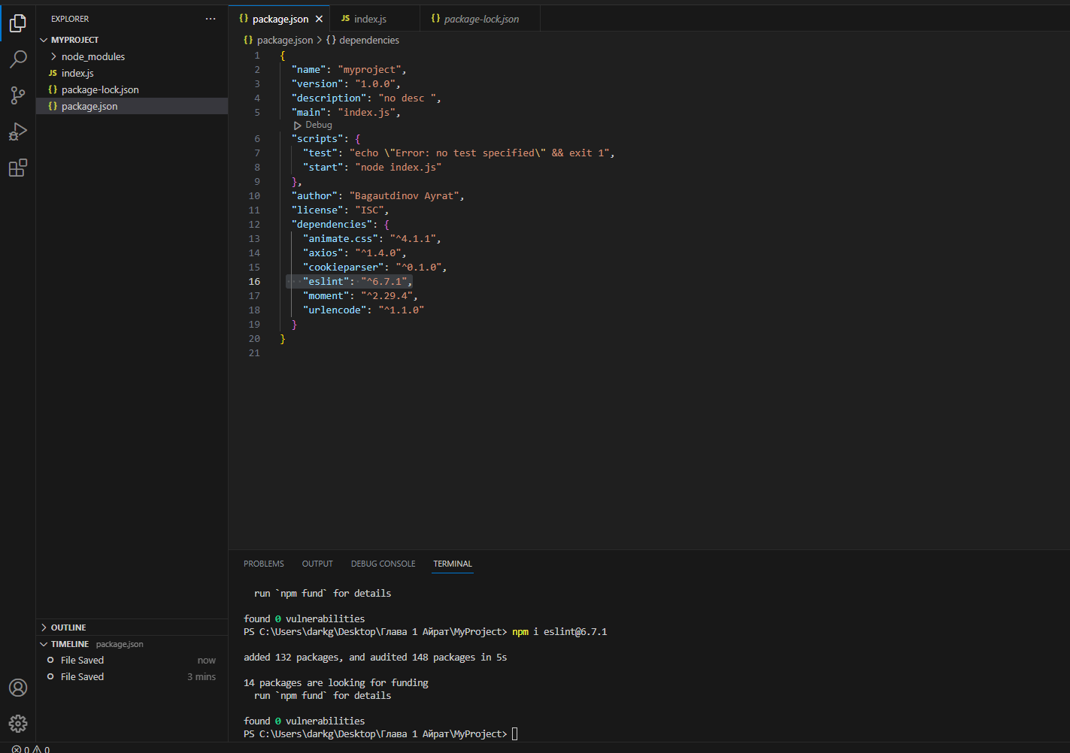

Рисунок 1.3 – Установка пакета eslint с определенной версией

**Упражнение 3**

**Постановка задачи:**

Проверьте наличие уязвимостей всех пакетов, которые установлены в папке MyProject. Если уязвимости выявлены, то устраните их.

**Выполнение:**

Проверил наличие уязвимостей всех пакетов в проекте с помощью команды npm audit, показано на рисунке 1.4.

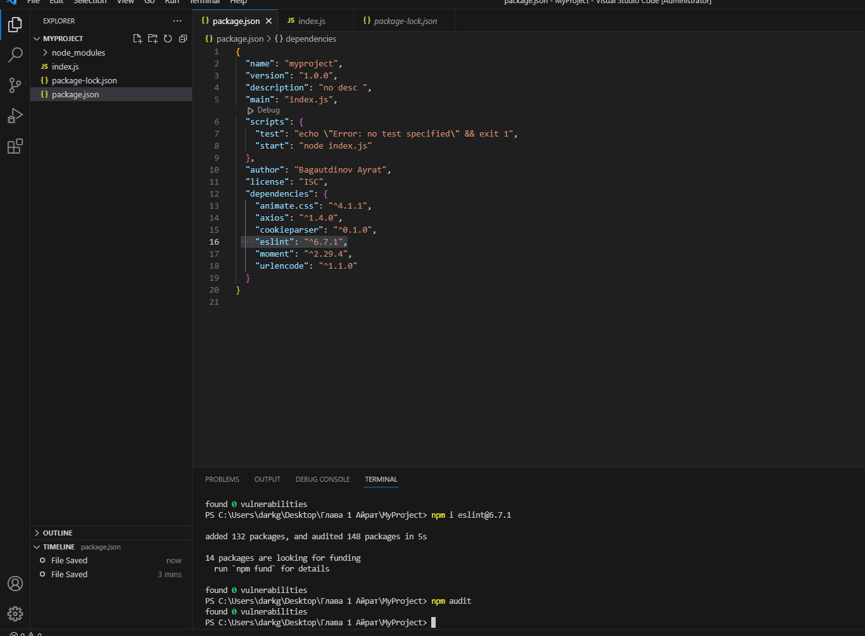

Рисунок 1.4 – Проверка уязвимостей

**Упражнение 4**

**Постановка задачи:**

Создайте простой Web-сервер на Node.js и express, который представляет собой две статичные страницы с произвольным наполнением.

**Выполнение:**

Написал код в документе index.js, показано на рисунке 1.5.

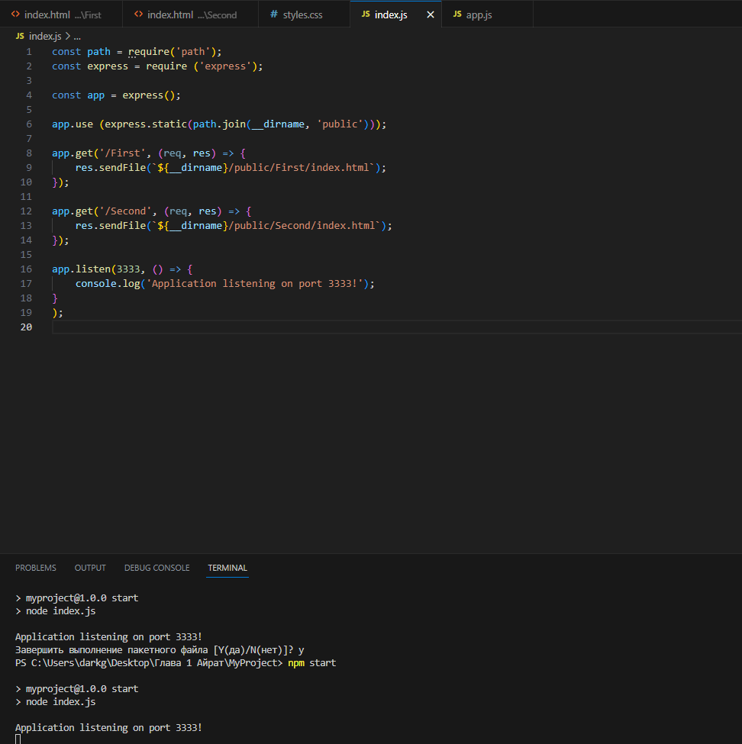

Рисунок 1.5 – Код документа index.js

Работоспособность в браузере, показано на рисунке 1.6-1.7.

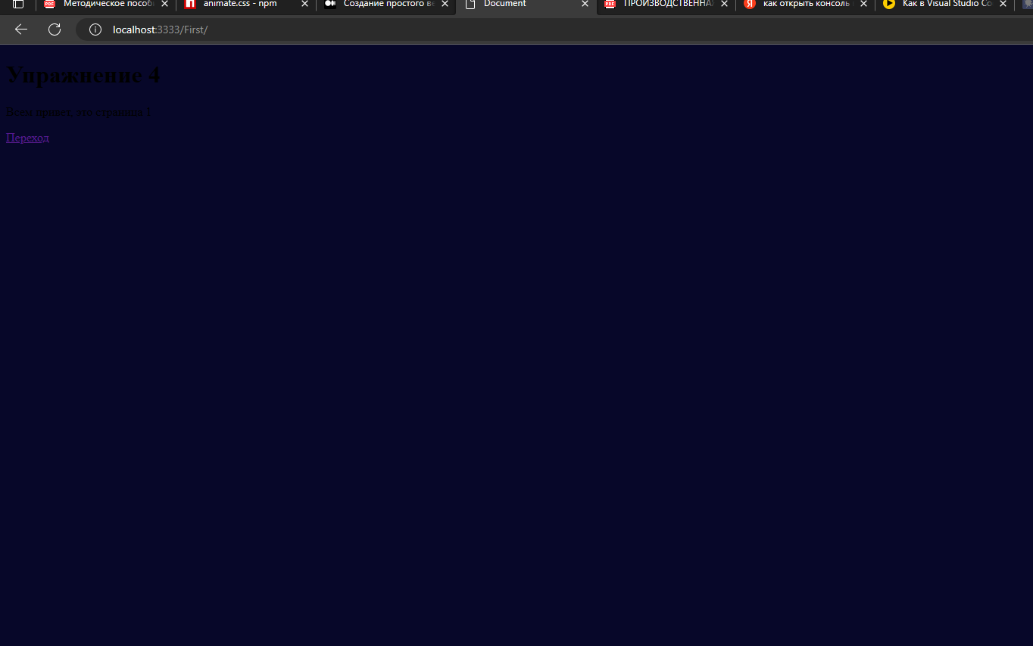

Рисунок 1.6 – Отображение страницы 1

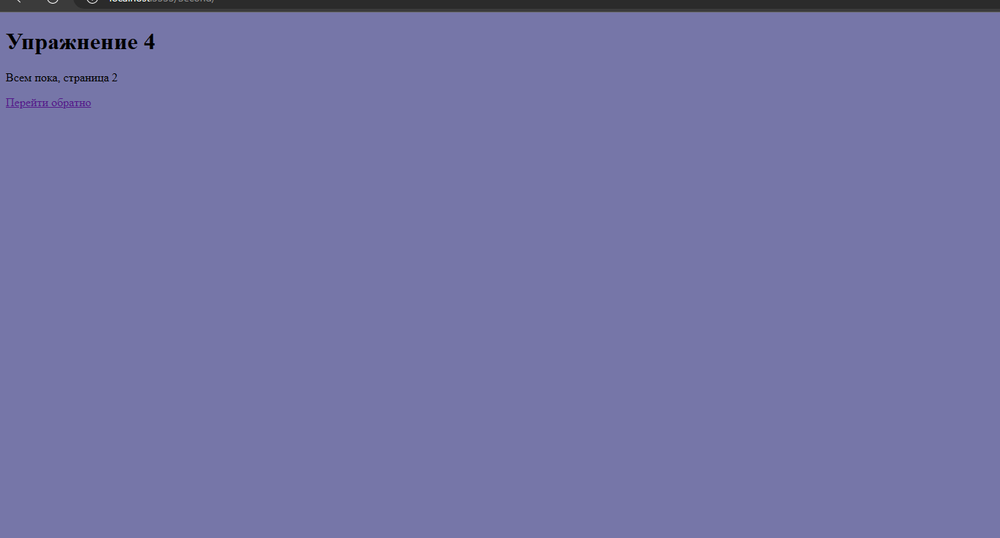

Рисунок 1.7 – Отображение страницы 2

**1.2 Редакторы кода** - изучил

**1.3 Стилистка кода** - изучил

**1.4 Основы работы с git** - изучил